西 安 邮 电 大 学
（计算机学院）

课内实验报告

实验名称： Linux死锁现象及分析方法

专业名称： 计算机科学与技术
班 级： 计科2105
学生姓名： 李育腾
学号（8位）： 04211169
指导教师： 张丽丽
实验日期： 2023年 5 月 19 日

一．实验目的及实验环境
1.实验目的
通过观察、分析实验现象，深入理解产生死锁的原因，学会分析死锁的方法，并利用pstack和gdb和core文件分析（valgrind(DRD+Helgrind)可选）其中的一种方法来分析死锁。

2.实验环境
2.实验环境
（1）硬件
  - CPU：AppleM1芯片
  - 内存：8G
  - 显示器：MacBookAir内置视网膜显示器
  - 硬盘空间：16G
（2）软件
  - 虚拟机名称及版本：蓝桥云课
  - 操作系统名称及版本：macOS13.7
  - 编译器：Xcode14.4

二．实验内容
实验前准备工作
仔细阅读参考资料Linux死锁现象及分析方法，了解对死锁现象进行分析的各种工具，选择其中一种对死锁现象进行分析。
2、实验内容
1）准备好生产者-消费者问题，或者哲学家就餐问题产生死锁的代码。
2）编译程序后，注意加调试选项-g，先预计一下这个程序的运行结果，运行程序，若程序没有响应，按ctrl+c 中断程序运行，然后再重新运行，如此反复若干次，记录下每次的运行结果。若产生了死锁，通过工具对死锁进行分析。

三．实验结果分析
连续多次查看这个进程的函数调用关系堆栈，死锁线程将一直处于等锁状态，对比多次的函数调用堆栈输出结果，确定哪两个线程（或者几个线程）一直没有变化且一直处于等锁的状态，给出运行结果截图，在图中标出死锁出现的地方，并分析为什么会出现死锁
正常运行的函数调用堆栈：
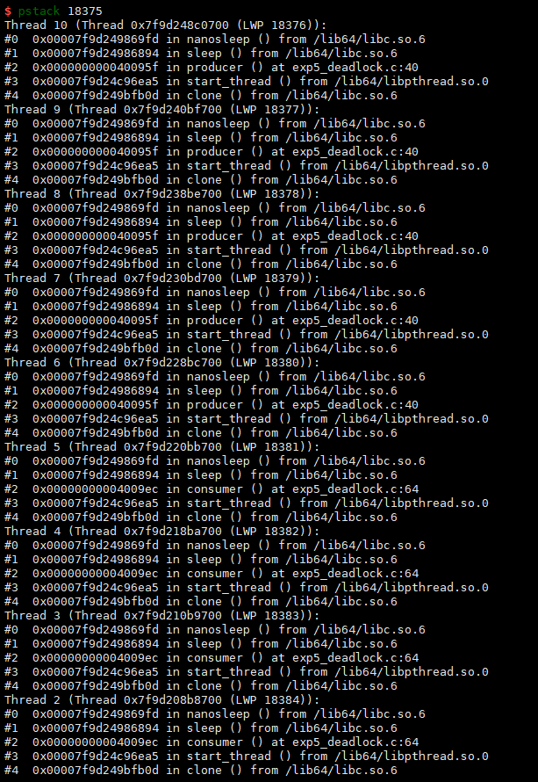

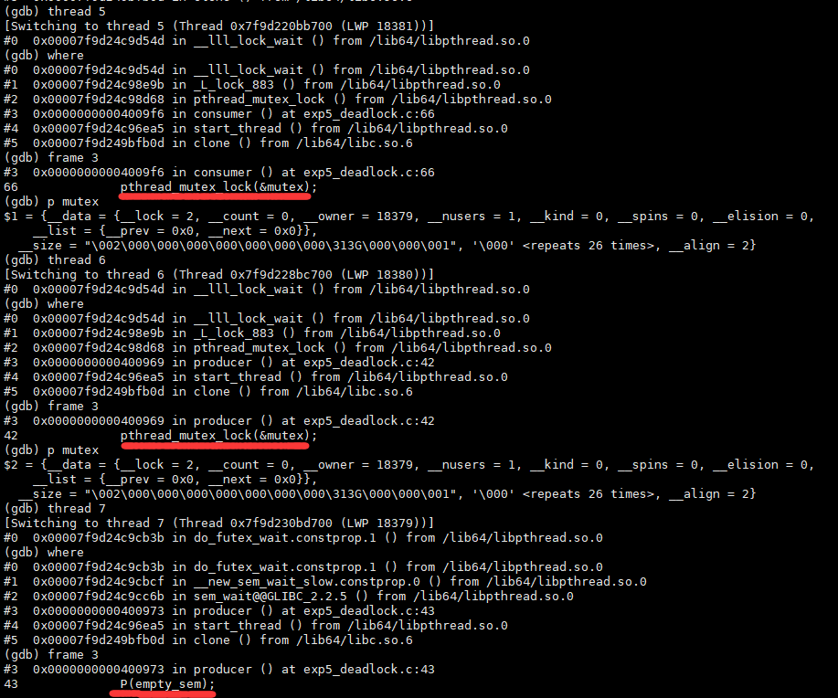
死锁调用堆栈：

根据函数调用堆栈的调试信息，可以看出该程序中存在死锁问题。具体地，线程6（LWP 18380）在执行producer()函数时，首先尝试获取mutex互斥锁，但由于该锁已经被线程7（LWP 18379）占用，因此线程6被阻塞，进入了等待状态。而线程7在执行producer()函数时，首先尝试获取empty_sem信号量，但由于该信号量的值为0，表示缓冲区已满，因此线程7也被阻塞，进入了等待状态。这样，两个线程就相互等待，无法继续执行，形成了死锁。（其他线程同理等待线程7的互斥锁释放）

四．方案设计
附流程图
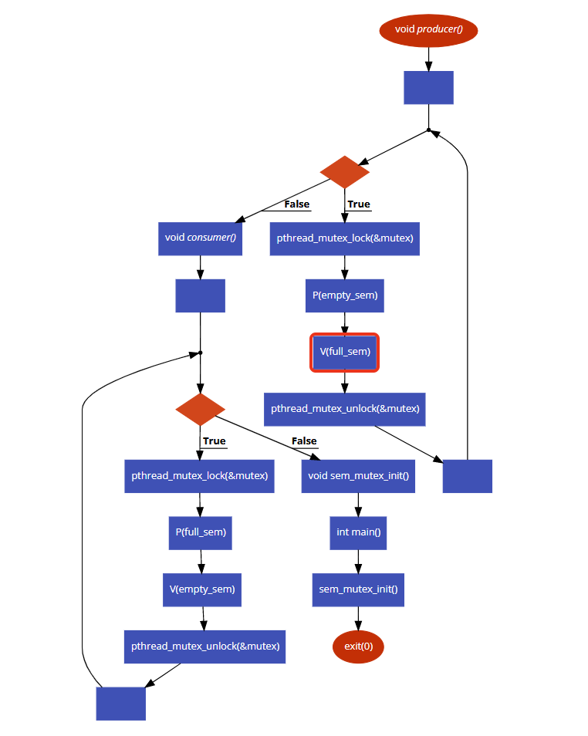

- 测试数据及运行结果
(+)produce a product. buffer:1 0 0 0 0 0 0 0 0 0 0 0 0 0 0 0 0 0 0 0 0 0 0 0 0 0 0 0 0 0 0 0
(+)produce a product. buffer:1 1 0 0 0 0 0 0 0 0 0 0 0 0 0 0 0 0 0 0 0 0 0 0 0 0 0 0 0 0 0 0
(+)produce a product. buffer:1 1 1 0 0 0 0 0 0 0 0 0 0 0 0 0 0 0 0 0 0 0 0 0 0 0 0 0 0 0 0 0
(+)produce a product. buffer:1 1 1 1 0 0 0 0 0 0 0 0 0 0 0 0 0 0 0 0 0 0 0 0 0 0 0 0 0 0 0 0
(+)produce a product. buffer:1 1 1 1 1 0 0 0 0 0 0 0 0 0 0 0 0 0 0 0 0 0 0 0 0 0 0 0 0 0 0 0
(-)consume a product. buffer:0 1 1 1 1 0 0 0 0 0 0 0 0 0 0 0 0 0 0 0 0 0 0 0 0 0 0 0 0 0 0 0
(-)consume a product. buffer:0 0 1 1 1 0 0 0 0 0 0 0 0 0 0 0 0 0 0 0 0 0 0 0 0 0 0 0 0 0 0 0
(-)consume a product. buffer:0 0 0 1 1 0 0 0 0 0 0 0 0 0 0 0 0 0 0 0 0 0 0 0 0 0 0 0 0 0 0 0
(-)consume a product. buffer:0 0 0 0 1 0 0 0 0 0 0 0 0 0 0 0 0 0 0 0 0 0 0 0 0 0 0 0 0 0 0 0
^\[1] 22703 quit (core dumped) ./deadlock

六．总结

- 实验过程中遇到的问题及解决办法；

在实验过程中，遇到的主要问题是死锁的发生，导致程序无法正常运行。为了解决这个问题，我首先进行了代码分析，找出了可能导致死锁的原因。然后，我采用了gdb和core文件分析的方法来进一步确认死锁的发生位置和原因，并进行了相应的调整和修改。

具体来说，我通过观察程序运行输出和调试信息，发现程序在执行producer()函数和consumer()函数时，都涉及到了互斥锁和信号量的操作。由于互斥锁和信号量的使用不当，导致了两个线程相互等待，形成了死锁。

2．对设计及调试过程的心得体会。

在本次实验中，通过分析死锁现象，我们学会了如何使用各种工具来定位和解决死锁问题。同时，我们也加深了对死锁原因的理解，为今后遇到类似问题提供了有力的支持。

七．附录：源代码（电子版）

//pv操作：生产者与消费者经典问题
#include <stdio.h>
#include <stdlib.h>
#include <unistd.h>
#include <pthread.h>
#include <semaphore.h>

#define M 32 /*缓冲数目*/

#define P(x) sem_wait(&x)
#define V(x) sem_post(&x)

int in = 0; /*生产者放置产品的位置*/
int out = 0; /*消费者取产品的位置*/

int buff[M] = {0}; /*缓冲初始化为0， 开始时没有产品*/

sem_t empty_sem; /*同步信号量，当满了时阻止生产者放产品*/
sem_t full_sem; /*同步信号量，当没产品时阻止消费者消费*/
pthread_mutex_t mutex; /*互斥信号量， 一次只有一个线程访问缓冲*/

/*
*output the buffer
*/
void print()
{
int i;
for(i = 0; i < M; i++)
printf("%d ", buff[i]);
printf("\n");
}

/*
*producer
*/
void *producer()
{
for(;;)
{
sleep(3);

pthread_mutex_lock(&mutex);
P(empty_sem);

in = in % M;
printf("(+)produce a product. buffer:");

buff[in] = 1;
print();
++in;

V(full_sem);
pthread_mutex_unlock(&mutex);
}
}

/*
*consumer
*/
void *consumer()
{
for(;;)
{
sleep(2);

pthread_mutex_lock(&mutex);
P(full_sem);

out = out % M;
printf("(-)consume a product. buffer:");

buff[out] = 0;
print();
++out;

V(empty_sem);
pthread_mutex_unlock(&mutex);

}
}

void sem_mutex_init()
{
/*
*semaphore initialize
*/
int init1 = sem_init(&empty_sem, 0, M);
int init2 = sem_init(&full_sem, 0, 0);
if( (init1 != 0) && (init2 != 0))
{
printf("sem init failed \n");
exit(1);
}
/*
*mutex initialize
*/
int init3 = pthread_mutex_init(&mutex, NULL);
if(init3 != 0)
{
printf("mutex init failed \n");
exit(1);
}

}
int main()
{
pthread_t id1[5];
pthread_t id2[4];
int i;
int ret;

sem_mutex_init();
for (int i = 0; i < 5; i++) {
ret = pthread_create(&id1[i], NULL, producer, NULL);
if(ret != 0)
{
printf("producer creation failed \n");
exit(1);
}
}
/*create the producer thread*/
// ret = pthread_create(&id1, NULL, producer, NULL);
// if(ret != 0)
// {
// printf("producer creation failed \n");
// exit(1);
// }

/*create the consumer thread*/
for (int i=0;i < 4;i++) {
ret = pthread_create(&id2[i], NULL, consumer, NULL);
if(ret != 0)
{
printf("consumer creation failed \n");
exit(1);
}
}
// ret = pthread_create(&id2, NULL, consumer, NULL);
// if(ret != 0)
// {
// printf("consumer creation failed \n");
// exit(1);
// }
for (int i= 0;i<5;i++) {
pthread_join(id1[i],NULL);
}
for(int i= 0;i < 4;i++) {
pthread_join(id2[i],NULL);
}

exit(0);
}

